Elem tartalma: A férfi és a nő tábor programterve, lelkiíve |  | Kategória: lelkiív
Szerző / szerkesztette: Galgamenti Nagyboldogasszony Közösség |  | Esemény: Tábor
Kapcsolódó téma: A férfi és a nő | Kapcsolódó előadás: „Nem jó az embernek egyedül. Alkotok neki segítőtársat, aki hozzá illő.” (Ter 2,18)  A férfi és a nő tábor négy lelkészi előadása
Régió: Galga | Település: | Időpont: 2015.07.

Kapcsolódó anyagok:
Főelőadások négy az egyben:
2015_07_a_ferfi_es_a_no_negy_foeloadas_egyben_ossz_tabor
Főelőadások:
2015_07_a_ferfi_es_a_no_szoloban_foeloadas_ossz_tabor
2015_07_a_ferfi_es_a_no_parkeresoben_foeloadas_ossz_tabor
2015_07_a_ferfi_es_a_no_parosban_foeloadas_ossz_tabor
2015_07_a_ferfi_es_a_no_tisztan_foeloadas_ossz_tabor
2015_07_a-ferfi_es_a_no_tabor_osszegzo_ossz_tabor
A Galgamenti régió dokumentumai:
2015_07_a_ferfi_es_a_no_programterv_lelkiiv_ga_tabor
2015_07_a_ferfi_es_a_no_tabor_leirasa_felelosok_program_ga_tabor

A kapcsolódó anyagok rövid tartalmi leírása és a fent felsoroltakon kívül a témánkhoz és az eseményhez kapcsolódó esetleges egyéb anyagok az alábbi téma- és eseményösszegző dokumentumban találhatóak:

2015_07_a_ferfi_es_a_no_tabor_osszegzo_ossz_tabor

Törzsanyag:

I. Tábor előkészítő megbeszélés és a megbeszéltek megvalósulása
Milyen típusú munkacsoportok, team-ek, műhelyek alakultak, milyen célokkal?
(Ahol egyértelmű, ott is megkérlek, hogy nevezd meg a célt, mert lehet, hogy nem minden régióban azonos pl. a lelki team célja. Minden teamnek minősül, amikor egyszerre több ember feladataként végez egy-egy munkát.)
Műhely neve: | Műhely célja:
Tábor atya/atyák | Gyuri atya,  Pálfalvi Tamást elhívni újmisére
Lelki csapat | Ács Dávid, B. Szilvi, Bori+Lilla (étkezés előtti, utáni ima), V. Eszter +jelentkezők
Liturgia | H. Józsi
Tábororvos | Jászberényi Peti, Sz-H Eszter (?)
Zene | P. Lilla-Alexa, B. Bálint Bori, G. Peti, Ácsék (3)+jelentkezők misék sokszínűsége pozitív: orgona, gregorián, gitár, mutogatós…
Ébresztős | Dinnyés Józsi, Hlinka Józsi, Bihari Bálint, Kövér Bálint
Tisztaság felelősök | P. Lilla, Atti, Á. Dávid
Játék | Dávid, Bori, Beszti, Atti,
Konyhásokkal kapcsolattartó | Peti
Beszerző (?) | külsős (N.Dávid édesanyját megkérdezi)+1-1 ember aki bevásárlásra elkíséri B.Bálint, Karcsi, Atti, H. Józsi
Konyhás koordinátor (2) | Kinga, Anna,
vidám, játékos együttlét=torna | volt cserkész Szilvi, Ági, P. Lilla, H. Józsi
Technika felelős | Ács Dávid, Beszti, N. Dávid  szignál:Ács Ádám
Színjátszós csapat | R. Barbi, N. Dávid, Á. Dávid keretsztori Kinga, Gergő +jelentkezők
fotós | Lilla, Ilus  reggeli képvetítés: Vica, M. Zsófi, Iringó (?)
noszogató ember | V. Réka, Márti (?) + jelentkező
sportszer felelős: | Atti, D. Bogi
kreatív csapat: | nagy tábor témát illusztráló plakát:P. Lilla  Ági, Anna, Lilla, D. Bogi, Vica, Petra, Márti, M. Zsófi (?), N. Bea+jelentkező
rendrakó (ebédlőben rendet rak): | V.Réka+jelentkező
KV: | M. Ági+ kávéfőző: Beszterceiék
mikrofonba speakerek: | Ági, Peti
tartósabb borítéktartó | N. Dávid
kézműveskedés: | Sz-H Eszti (?), Ági+jelentkező
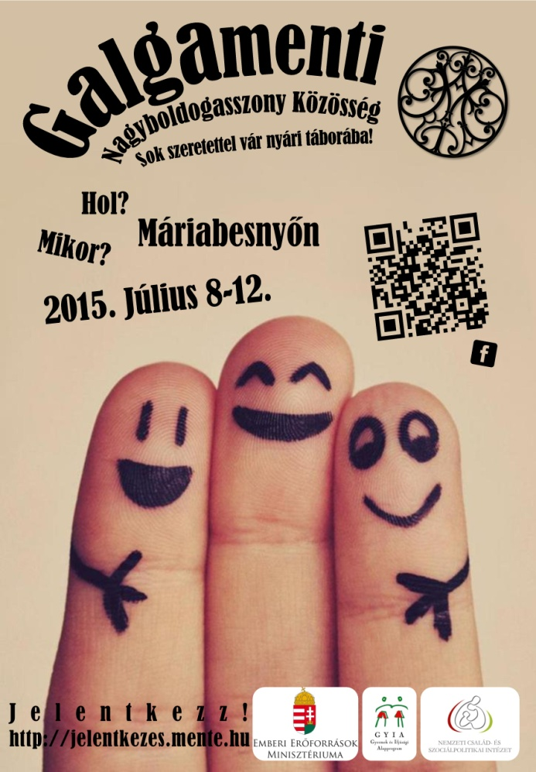
Promóciós, jelentkezésre ösztönző tervek, megoldások:

II. A TÁBOR
Elsősorban lelkiségi, dekoratív, dinamikai, módszertani szempontból és az ezek megértéséhez szükséges gyakorlati információk segítségével mutasd be a tábort!
A tábor állandó elemei:
Ide gyűjthetsz össze minden olyan elemet, amik nem kapcsolódnak egy-egy programhoz, hanem állandó elemek a táborban. Itt elsősorban képeket várunk, ill. ha nem egyértelmű, akkor kis magyarázattal elláthatod azokat. Ilyeneket írhatsz:
Dekor team munkái:.
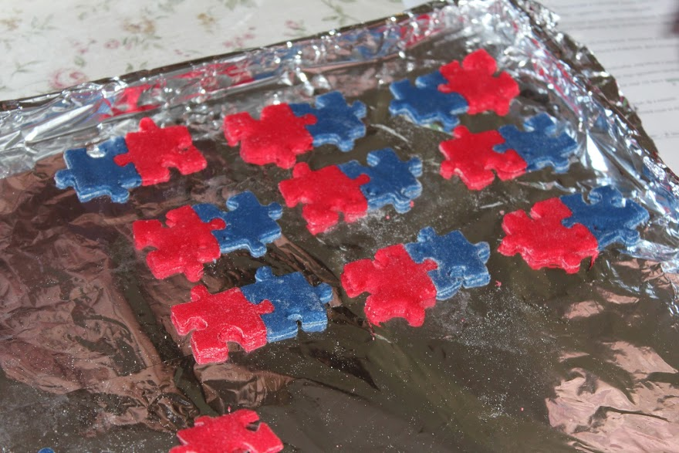
Kirakós nyaklánc (a még készülő medál)

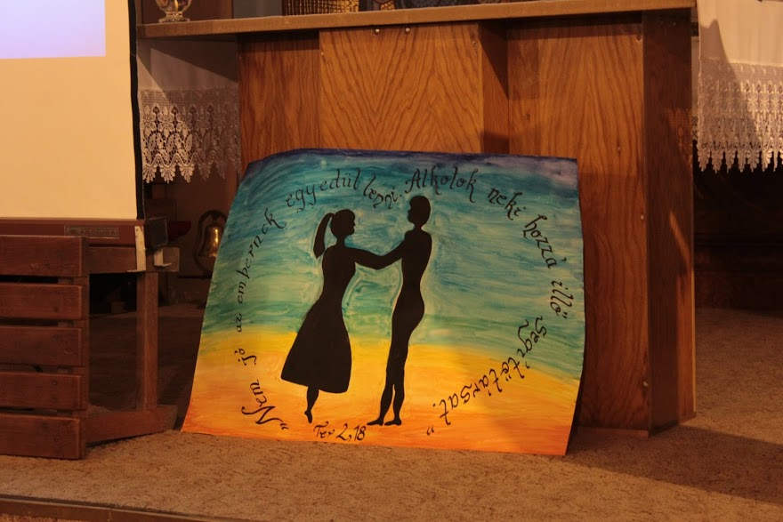
A tábor állandó plakátja
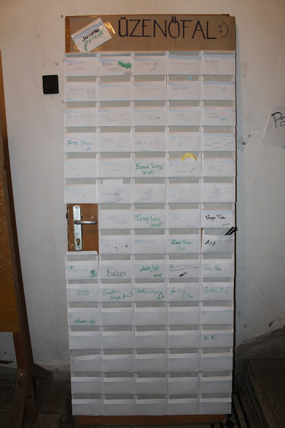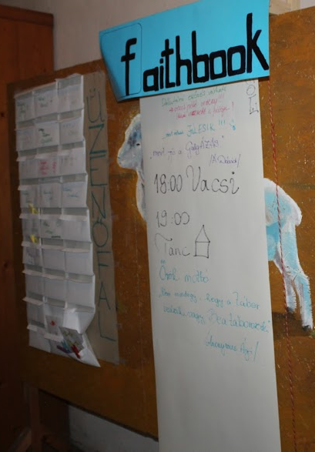

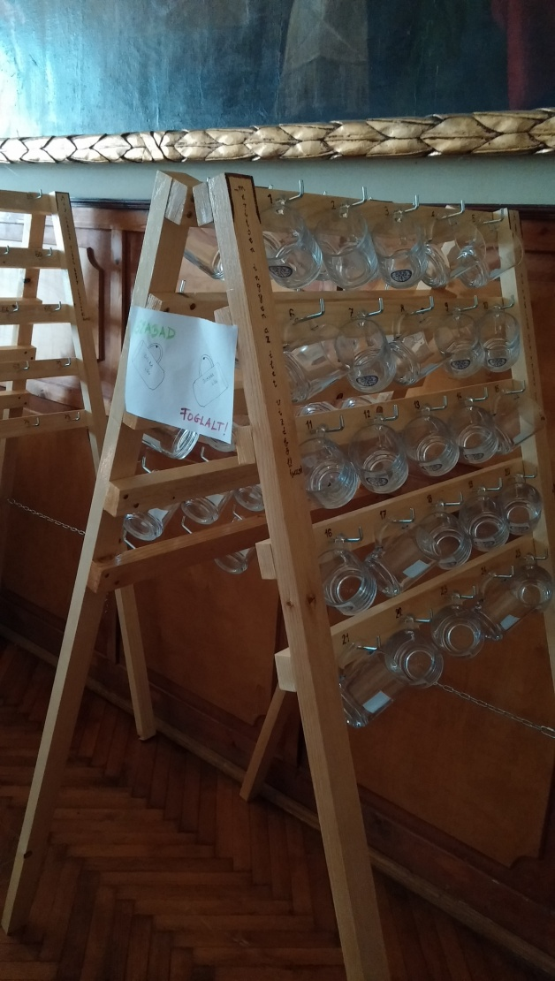
Így tároltuk a poharakat, hogy ne kelljen minden étkezés után elmosogatni, elég naponta egyszer
Táborterv táblázat: itt fontos, hogy leírd a programok egymásutániságát egy rövid, tömör táblázatban, hogy nyomon tudjuk követni az eseményeket. (Dátum, nap)
Tábortánc: táncok, zene, akár csak link, a táncról akár videók is, stb.
Egyéb: Nyugodtan tégy hozzá egyedi állandó elemet, ha van, vagy vegyél el belőle, ha pl. nincs tábortáncotok. Ha pl. van szervezetten biztosított idő minden nap lelki beszélgetésre, gyónásra, akkor azt, és hasonló állandó elemeket meg lehet említeni.
A tábor napokra bontva:

Első nap:
Alapkérdések:
Dátum: 2015. 07. 08. szerda | A nap témája, igéje: Szólóban – Éljen a különbség | Ha van a napnak egyéb sajátossága, pl. egy kép, akkor azt is beszúrhatod, belinkelheted ide, vagy a táblázat alatt.
Napi oktatási cél: Amit aznap meg akarunk tanítani nekik, amit meg akarunk értetni, memorizáltatni velük (észnek, fejnek szól)
Napi nevelési és/vagy spirituális (lelki) cél: Nevelési: Be akarjuk gyakoroltatni velük (pl. a nő legyen kedves, a férfi udvarias) Spirituális: pl. ma mindenki végezze el a szentgyónását, vagy ismerje fel, hogy ő Isten csodája, tehát amit Istenkapcsolat szempontjából szeretnénk elérni.
Ez a három szempont sokat segíthet a nap felépítésének megértésében. Törekedj meghatározni ilyen szempontokat, a kt-kal való beszélgetés alapján!
Önbecsülés, értékeljük magunkat! Regisztrációnál a lányok sárga, a fiúk kék golyókat raknak egy pohárba. Ezek összekeveredve zöld színt adnak az egységet szimbolizálva.
Az ajtókra egy lány és egy fiú sziluettjét rajzoltuk fel, ezekre lehetett ragasztani cetliket azzal kapcsolatban, hogy miért értékesek a fiúk/lányok.
A napi téma kiegészítése:
pl. sajátos mottó, mondóka, napi feladat, napi Jézus…
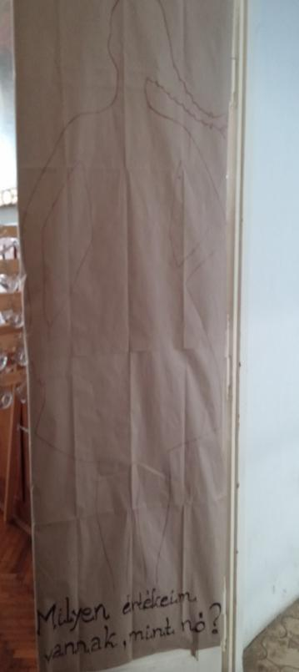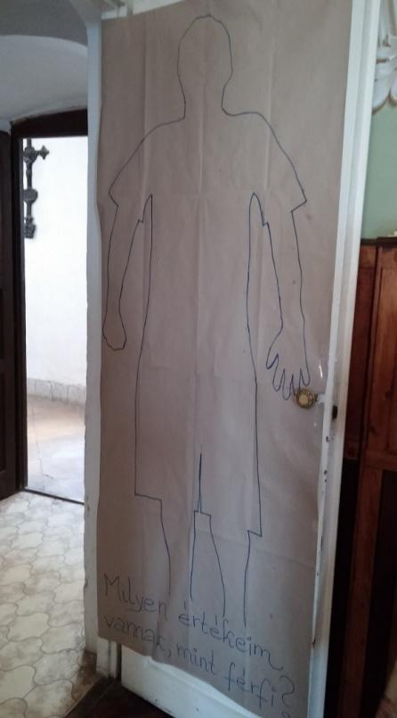
A nap menete:
9.00 Regisztráció
10.00. Játék a filagóriánál
11.00 Tábornyitó, ismerkedős kiscsoport
12.30 Nyitómise
13.30 Ebéd
15.45 Előadás, kiscsopi
Előadás:
Téma: Szólóba – Éljen a különbség (Nagy Dávid és Bori)

Kiscsoport:
Itt kevésbé ismert játékokat, csoportdinamikai megoldásokat, jó kérdéseket, szemléltetéseket gyűjtünk. Faggassátok a csoportvezetőket, mi vált be náluk!

Délutáni/esti program:
Eső miatt elmaradtak a szabadtéri programok. Csapatépítésként tánc volt. Először JustDance, aztán belga páros táncot tanultunk, és a salsa alaplépéseit is megtanították.
Esti ima:
Agyagból teremtve: mindenki kapott egy darab gyurmát, és abból szíve szerinti alakot formálhatott az ima alatt.

Második nap:
Alapkérdések:
Dátum: 2015. 07. 09. csütörtök | A nap témája, igéje: Párkeresőben | Ha van a napnak egyéb sajátossága, pl. egy kép, akkor azt is beszúrhatod, belinkelheted ide, vagy a táblázat alatt.
Napi oktatási cél, napi nevelési és/vagy spirituális (lelki) cél:
A második nap a bűnbánati nap. Délelőtt kenyér-víz böjt volt. A tervbe vett hajnali mise időjárási okok miatt elmaradt. De délelőtt gyónásra volt lehetőség. Azok, akik meggyóntak, az altemplom oltára előtt kihelyezett gyertyák közül egyet meggyújtott.
A nap témájához kapcsolódóan, vagyishogy „légy nyitott”, az ebédnél irányított ültetés volt, mindenki kapott egy számot, és oda kellett ülnie, ahova a száma került. Így nem feltétlenül a legjobb barátja mellett ültek a fiatalok, hanem akár teljesen ismeretlenekkel is beszélgethettek.
Mindenki kapott 4 cetlit, amire kérést írhatott, és odaadhatta bárkinek őket. Pl: Beszélgess velem! Játszunk együtt!, stb.

Reggeli megoldások:
Mindenféle dinamikák, pl. a reggeli ébresztő, ha különleges, ill. torna, tánc, stb.
Reggeli ima:
Reggel 7.00-tól volt egy rövid gyónásra felkészítő elmélkedés. A
Előadás:
Téma: Párkeresőben (Besztercei Csaba és Szilvi)

Kiscsoport:
Itt kevésbé ismert játékokat, csoportdinamikai megoldásokat, jó kérdéseket, szemléltetéseket gyűjtünk. Faggassátok a csoportvezetőket, mi vált be náluk!

Délutáni program:
Csak akkor fejtsd ki, ha van lelki, módszertani, vagy a téma szempontjából fontos dekorációs, dinamikai, vagy valamilyen okból említésre méltó, különleges része. Azt nem kell leírni, hogy focizni voltunk és jól leizzadtunk, de ha a focinak, sorversenynek jelentősége volt pl. az előadás szempontjából, vagy nagyon egyedi, kreatív megoldások voltak benne, akkor természetesen igen. Kiemelten fontos lehet a lelki délután, a tábortűzi műsor, vagy egyedi színdarabok leírása. Ha nem volt különleges az esemény (pl. szimpla sportnap, különleges játék nélkül), akkor csak a nevét írd le, de kifejtened nem kell.
Esti program:
Ugyanolyan szempontok érvényesek rá, mint a délutáni programra. (De pl. azt is leírhatod, hogy buli volt, melyhez karácsonyfa izzókat használtak fel stb.; ha nagyon jópofa, sajátos az ötlet.) Ha van valami, ami minden este meg van szervezve, pl. rendszeres lelki beszélgetés, akkor azt ne ide, hanem az elején, az „állandó elemek”- hez írd! | Ha egyszerre több program is fut ugyanabban az időben, akkor ide, másik cellába írva tudod megjeleníteni. A többi napirendi pont esetén is hasonlóan járj el, akkor oda is illessz be az eredeti mellé még egy cellát!
Esti ima:
A reggeli imához hasonlóan részletezd, de ez függhet az ima időtartamától, jelentőségétől.

Harmadik nap:
Alapkérdések:
Dátum: 2015. 07. 10. péntek | A nap témája, igéje: Nyitottság, jegyesség | Ha van a napnak egyéb sajátossága, pl. egy kép, akkor azt is beszúrhatod, belinkelheted ide, vagy a táblázat alatt.
Napi oktatási cél, napi nevelési és/vagy spirituális (lelki) cél:
A reggeli ima után dobtunk egy dobókockával, amin feladatok voltak, ezekre kellett figyelnünk aznap.
A napi téma kiegészítése:
pl. sajátos mottó, mondóka, napi feladat, napi Jézus…
A nap menete:
Reggeli megoldások:
Mindenféle dinamikák, pl. a reggeli ébresztő, ha különleges, ill. torna, tánc, stb.
Reggeli ima:
lelki töltet, módszertan, dekor és dinamika oldalról közelítve: mihez milyen dekorációt, vagy dalt használtak (dalt is csak akkor, ha kötődik a témához, nem csak hasraütésszerű volt a választás. Olyankor elég ennyit írni: „dal” – és folytathatod a beszámolót.)
A történeteket is lehet gyűjteni. 2-3 sornál ne legyen több az összefoglalója, nem kell az eredetit ide bemásolni. Ha a történet az előadás anyagából származik, akkor arra hivatkozz itt, ha máshonnan, akkor arra. Külön dokumentumban küldd el a történeteket, hogy feltölthessük egy saját megbízható helyre, és oda adjuk meg a hivatkozást.
Előadás:
Téma: Nyitottság, jegyesség

Kiscsoport:
Itt kevésbé ismert játékokat, csoportdinamikai megoldásokat, jó kérdéseket, szemléltetéseket gyűjtünk. Faggassátok a csoportvezetőket, mi vált be náluk!

Délutáni program:
Bacsi-Nagy Gergely és Ági, illetve Herczeg Péter és Lilla tanúságtétele arról, hogy hogyan ismerkedtek meg és hogyan élik meg a kapcsolatukat Istenben.
Esti program, esti ima:
Színes est: A csoportok előadásokkal készültek, majd tánc következett. Végül a tábortűzhöz a bizalom jeléül sötétben, egymás kezét fogva mentünk le. Ott tartottuk az esti záró imát is.

Negyedik nap:
Alapkérdések:
Dátum: 2015. 07. 11. szombat | A nap témája, igéje: Párosban | Ha van a napnak egyéb sajátossága, pl. egy kép, akkor azt is beszúrhatod, belinkelheted ide, vagy a táblázat alatt.
Napi oktatási cél, napi nevelési és/vagy spirituális (lelki) cél:
Bizlom, önismeret, elfogadás. Ezek a napi témához kapcsolható szavak. A vacsoránál fiú-lány párokban félórázás volt, vagyis fél órában elmondhattunk magunkról néhány számunkra fontos dolgot a másiknak.
A napi téma kiegészítése:
pl. sajátos mottó, mondóka, napi feladat, napi Jézus…
A nap menete:
Reggeli megoldások:
Mindenféle dinamikák, pl. a reggeli ébresztő, ha különleges, ill. torna, tánc, stb.
Reggeli ima:
lelki töltet, módszertan, dekor és dinamika oldalról közelítve: mihez milyen dekorációt, vagy dalt használtak (dalt is csak akkor, ha kötődik a témához, nem csak hasraütésszerű volt a választás. Olyankor elég ennyit írni: „dal” – és folytathatod a beszámolót.)
A történeteket is lehet gyűjteni. 2-3 sornál ne legyen több az összefoglalója, nem kell az eredetit ide bemásolni. Ha a történet az előadás anyagából származik, akkor arra hivatkozz itt, ha máshonnan, akkor arra. Külön dokumentumban küldd el a történeteket, hogy feltölthessük egy saját megbízható helyre, és oda adjuk meg a hivatkozást.
Előadás:
Téma: Párban (Párosban (Ács Ádám és Judit)
„Volt, hogy kaptam egy csokor virágot,azzal a felirattal, hogy bocsánat.”
Attól, hogy valakik kézen fogva járnak, még nincs rajtuk tiltó tábla. Ha kettesben akarnak lenni, nem veletek lesznek.”

Kiscsoport:
Itt kevésbé ismert játékokat, csoportdinamikai megoldásokat, jó kérdéseket, szemléltetéseket gyűjtünk. Faggassátok a csoportvezetőket, mi vált be náluk!

Délutáni program:
Csak akkor fejtsd ki, ha van lelki, módszertani, vagy a téma szempontjából fontos dekorációs, dinamikai, vagy valamilyen okból említésre méltó, különleges része. Azt nem kell leírni, hogy focizni voltunk és jól leizzadtunk, de ha a focinak, sorversenynek jelentősége volt pl. az előadás szempontjából, vagy nagyon egyedi, kreatív megoldások voltak benne, akkor természetesen igen. Kiemelten fontos lehet a lelki délután, a tábortűzi műsor, vagy egyedi színdarabok leírása. Ha nem volt különleges az esemény (pl. szimpla sportnap, különleges játék nélkül), akkor csak a nevét írd le, de kifejtened nem kell.
Esti program, esti ima:
Színes est: A csoportok előadásokkal készültek, majd tánc következett. Végül a tábortűzhöz a bizalom jeléül sötétben, egymás kezét fogva mentünk le. Ott tartottuk az esti záró imát is.

Ötödik nap:
Alapkérdések:
Dátum: 2015. 07. 12. vasárnap | A nap témája, igéje: Tisztaság, egy testként | Ha van a napnak egyéb sajátossága, pl. egy kép, akkor azt is beszúrhatod, belinkelheted ide, vagy a táblázat alatt.
Napi oktatási cél, napi nevelési és/vagy spirituális (lelki) cél:
A nap témájához kapcsolódnak az alkalmazkodás, az előbb szeretés fogalmai. Ezért a reggelit úgy fogyasztottuk el, hogy a két kezünk a két mellettünk ülőhöz volt kötözve. Ezáltal kénytelenek voltunk mindig a másik emberhez is alkalmazkodni, hogy mindannyian el tudjuk fogyasztani a reggelit.
A napi téma kiegészítése:
pl. sajátos mottó, mondóka, napi feladat, napi Jézus…
A nap menete:
Reggeli megoldások:
Mindenféle dinamikák, pl. a reggeli ébresztő, ha különleges, ill. torna, tánc, stb.
Reggeli ima:
lelki töltet, módszertan, dekor és dinamika oldalról közelítve: mihez milyen dekorációt, vagy dalt használtak (dalt is csak akkor, ha kötődik a témához, nem csak hasraütésszerű volt a választás. Olyankor elég ennyit írni: „dal” – és folytathatod a beszámolót.)
A történeteket is lehet gyűjteni. 2-3 sornál ne legyen több az összefoglalója, nem kell az eredetit ide bemásolni. Ha a történet az előadás anyagából származik, akkor arra hivatkozz itt, ha máshonnan, akkor arra. Külön dokumentumban küldd el a történeteket, hogy feltölthessük egy saját megbízható helyre, és oda adjuk meg a hivatkozást.
Előadás:
Téma: Tisztaság (Gödöny Péter és Zita)

Kiscsoport:
Itt kevésbé ismert játékokat, csoportdinamikai megoldásokat, jó kérdéseket, szemléltetéseket gyűjtünk. Faggassátok a csoportvezetőket, mi vált be náluk!

Délutáni program:
Csak akkor fejtsd ki, ha van lelki, módszertani, vagy a téma szempontjából fontos dekorációs, dinamikai, vagy valamilyen okból említésre méltó, különleges része. Azt nem kell leírni, hogy focizni voltunk és jól leizzadtunk, de ha a focinak, sorversenynek jelentősége volt pl. az előadás szempontjából, vagy nagyon egyedi, kreatív megoldások voltak benne, akkor természetesen igen. Kiemelten fontos lehet a lelki délután, a tábortűzi műsor, vagy egyedi színdarabok leírása. Ha nem volt különleges az esemény (pl. szimpla sportnap, különleges játék nélkül), akkor csak a nevét írd le, de kifejtened nem kell.

III. A tábor utóhangja
Ez a kincstár 2015. évi tárházának befejező, levezető része. Itt leírhatók a megjegyzések, tanulságok. A tábor végi kiértékelés – pl. nevelési szempontból fontos - eredményeinek, esetleg élménybeszámolók, tanulságos cikkek hivatkozásainak, melyek a táborról szólnak, mind itt lehet helyük.
Az előadások személyessége sokaknak tetszett, hogy egyben taúságtétel is volt az előadás a házaspárok részéről.
A gyülekezéshez használt szignálok is jól beváltak, valóban mindenki elindult a megfelelő irányba, hatékonyabb volt, mint amikor a hangosbemondóba kiabáltak. De a gyülekezésre még mindig kevés idő volt.
Végszó:
Légy kreatív, légy egyedi, mutasd meg, milyen színes a rád bízott régió, ugyanakkor figyelj arra, hogy együtt dolgozunk, és ahhoz, hogy egyszer egy jó könyv lehessen ebből, tudnunk kell megérteni egymás beszámolóit. Ezért arra kérlek, fogalmazz érthetően, akár stílusosan, de nem erőltetetten. Mindig tartsd észben, hogy nem magadnak, hanem egymásnak írunk. :)

Eszközigény:

